1.matlab-gui:

2.level set:

问题1：基于水平集的方法，在病变外围矩形框出，可以很好的塌陷到水肿边缘（如下图蓝色范围）

存在问题：需要先验（红框）。

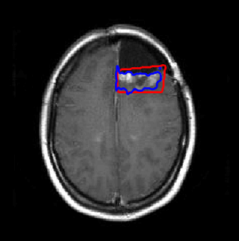

下图问题：红线如果在高亮区域（骨）出现 分割受明显干扰

框的选择对分割结果影响很大。

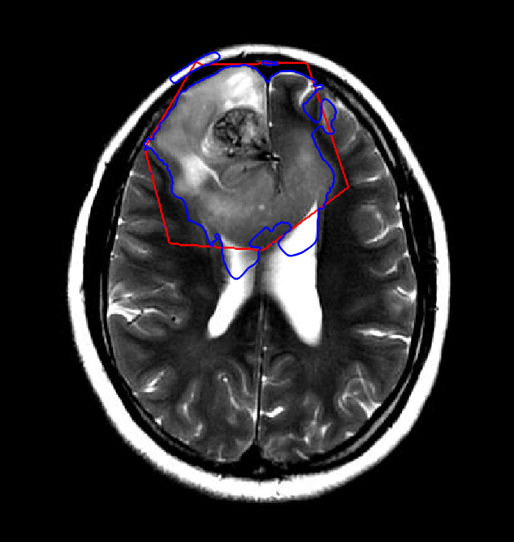

3.基于聚类、水平集的方法

像素高亮时候可以比较容易区分。但是水肿大部分区域不会高亮尤其是边缘，亮度较小，边界模糊可见。 这类方法不易找到准确边界。其次，坏死在中心处，不能一次将水肿和坏死分别分割。

4.疑问

是否存在序列可以将水肿区域完全高亮（基础之上的对比度等调节），坏死单独可以高亮。